附件2
安徽省中等职业学校优秀论文、优秀教学软件和优质课
评选推荐表

标 题 | Unit6 Tell me when the pain started
作者姓名 | 顾丽丽 | 联系电话 | 13856426535
单 位 | 安徽金寨职业学校
内容介绍 | 本课选自中等职业教育课程改革国家规划新教材基础模块2的第六单元。内容选自听说部分，通过“学中做”、“做中学”来完成。本节课的教学对象是中职学前教育专业的学生，鉴于他们目前的学习状况是词汇量少，受语言环境局限，导致他们羞于开口，不敢开口，但是本班的学生外向，课堂借助学生乐于接受新媒体和多媒体以及爱唱爱跳爱表现的优势，引导学生掌握预约和看医的词汇句型。本节课采用直观教学法、任务教学法、情景教学法。课堂采用翻转课堂，利用课堂派教学平台为载体，利用微课，微信小程序，QQ，在线游戏，视频等多种教学手段实现课前、课中、课后的教学活动，帮助学生更好地掌握和运用英语表达预约和就医等述求。
市专家评选组意见 | 专家组组长签名  年 月 日
市教育局职教研究室推荐意见 | 市教育局职教研究室  年 月 日
Unit6 Tell me when the pain started
教案
课题名称 |  | Tell me when the pain started |  |  | 授课课时 | 2课时
授课专业 |  | 学前教育专业一年级学生，第二学期 |  |  | 授课教材 | 英语基础模2
授课地点 |  | 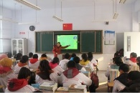  WIFI 覆盖 多媒体教室
一、教学分析
教材分析 |  | - 教材名：《英语基础模块2》---中等职业教育课程改革国家规划新教材。  - 教学背景：英语，作为中职学习的公共基础课，专业学习以及职业场景的辅助语言，是中职学生必须掌握的职业技能。教学中多维的授课环境，学生主体的实践活动，有效的兴趣激发能很好地帮助学生学习英语。  - 本课内容分析：本教材充满任务，具有实践性和有用性。本单元是关于就医的话题，本课是选自听说部分，为了更好地在生活中用英语表达就医话题，引导学生“在做中学，学中做”。
学情分析 |  | - 学生特点：外向，乐于接受多媒体和新媒体，喜欢唱歌跳舞，爱表现  - 学习状况：词汇量小，语言环境局限，羞于表达、难以表达。  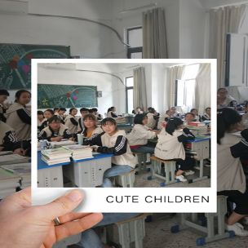
教学目标及重难点 |  | - 知识目标：学习并掌握表示预约和看医的一些常用单词和句式。（教学重点）  - 技能目标：通过课程的学习，学生课堂体验的过程，让学生掌握在真实情境中如何用英语表达预约和看医。（教学难点）  - 情感目标：正确表达诉求，勇于开口说话，同时能认识到健康的重要性并养成良好的生活习惯。
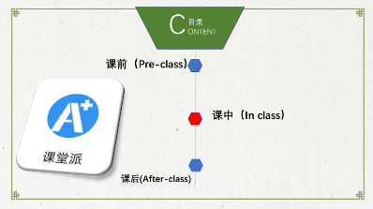
二、教学策略： 1.直观教学
2.任务驱动

3.情景教学
三、教学过程：
 |  | 教师活动 | 学生活动 |  |  |  | 设计意图
1.  课前获取新知 |  | 教师将有关描述疾病的一些重要词汇和句型制成微课和相关视频上传到课堂派平台上，通过课堂派教学平台发布公告通知，让学生提前观看微课和其他相关视频并在话题区里讨论其他和疾病相关的表达并对自学效果进行自评 | 接到通知后，登陆课堂派平台，观看本节课微课以及信息化资源并讨论其他和疾病相关的表达，完成课前任务。 |  |  |  | 通过网络平台所提供的微课，学生初步识记了有关常见的疾病的词汇和相关表达，为课上对于这些词汇的应用做好准备。通过这种方式帮助拓展学习空间掌握新知。
评分依据： |  | 根据学生登陆顺序和任务完成情况。
2.  课中  2.  课  中 |  | Step1. Greetings and sign in  问候后，教师在平台上发布签到任务进行考勤。 | 学生通过手机登录课堂派，收到老师的考勤任务，进行考勤。  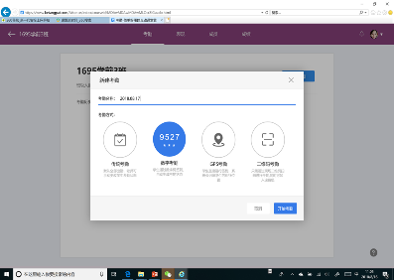
 |  | Step2. Lead-in: Games  1.Play acting and guessing game  教师通过课堂派平台中随机提问环节抽取五位同学上讲台来并给他们五幅图，让他们表演，让台下的学生猜。  2.Play a matching game  教师通过平台发布连一连游戏 | 1被抽中的五位同学分别对照图片表演相关动作。  2其余同学用英语单词猜猜。  学生通过手机扫码在线做连一连游戏，使单词和图片能够配对起来。 |  |  |  | 检查学生自学微课的效果，是否能说出并认识新单词，同时激发学生的学习兴趣。，
 |  | Step3.Enjoy a video and act it out  教师播放准备好的英文视频，这个视频分两部分，第一部分学生观看，第二部分没有声音，学生说出来。 | 1.观看视频  2.对照视频内容，把这个视频重复一遍，注意语音语调。 |  |  |  | 吸引学生的注意力，同时使学生熟悉如何讨论常见的疾病。
 |  | Step4. Brain-storming(脑风暴)  教师发布脑风暴任务：在一分钟内尽可能多地想出就医相关的单词。 | 学生尽可能多地说出与就医相关的英文单词（可以用手机搜索）。 |  |  |  | 让学生全员参与，通过时间的限制，让学生开启脑风暴，同时预习的同学就会说到预约的相关单词，为听力部分做铺垫。
 |  | Step5 Listening  - 教师展示一张图片让学生猜其内容。  - 教师播放两遍录音。 | - 学生看图猜其内容  - 学生听第一遍录音  - 学生听第二遍录音并在听的过程中划出描述病情和预约医生的句子。 |  |  |  | 这一步主要运用任务驱动教学法，让学生掌握预约医生的句子并逐步提高听力。
 |  | Step6 Online testing  完成了听力部分的任务，教师通过平台发布在线测试。 | 学生通过手机完成在线测试 |  |  |  | 选词填空是对听力部分中出现重要句型的考察，为下一步说做铺垫。
 |  | Step7 Speaking  - speaking1.仿照listening，给出两个预约情景  - Speaking2 给出看医的一个对话  - Speaking3. 设置四个看医的情景 | - Groupwork:小组活动  2.Role -play 角色扮演  3.Pairwork伙伴活动并选出最佳一组。 |  |  |  | 有了听这一环节的输入，说就是输出环节了，练习学生使用目标语言，体现了“学中做，做中学”的理念。
 |  | Step8 Discussion(议一议)：the good living habits  - 教师通过平台发布讨论的任务。  - 教师随机抽取若干份结果并展示。  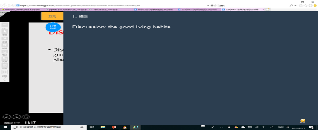 | - 学生分小组讨论，然后把结果写在纸上，通过平台拍照功能上传结果。  - 被抽中的学生组代表宣读其组讨论结果。 |  |  |  | 通过讨论，实现德育目标，让学生认识到健康的重要性，爱惜身体，养成良好的生活习惯。
 |  | Homework: To make a video about arranging an appointment and seeing a doctor in groups, then upload the videos to the QQ Group and vote!(小组拍一个关于先预约医生再看医的视频，上传至班群，然后投票选出最出色的一组)
3.课后：自我肯定
自我肯定 | 教学活动 |  |  | 设计意图
 | - 教师让学生关注微软小英这个公众号  - 学生关注后对里面的情景模拟中的就诊话题进行人机对话。然后将考查结果截屏发到班群里。  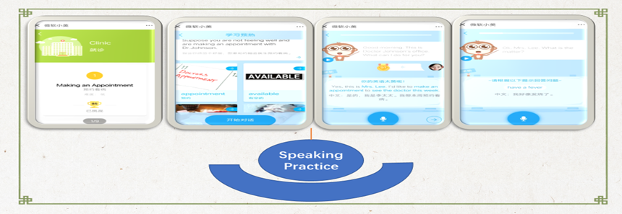 |  |  | 课后的拓展可以加深对本节课所学的理解，可以更好地帮助学生纠正发音，完成自我肯定。
四教学反思 | .亮点：1.利用多种信息化手段辅助教学  2.使用多种教学手段实现教学目标，整堂课体现了“以学生为主体，教师为主导”以及“学中做，做中学”的理念。  3.多元化教学评价，帮助教师和学生实现教学相长。  4.学生用英语表达预约和就医的意愿明显增强。
不足：

时间把控：网速不理想，导致部分环节不够流畅，教学效果受到一定的影响。

